科学上网的事，我就不教你了，
你自己去查找吧。
SMS-Activate是在线接受短信的虚拟号码服务

SMS-Activate是在线接受短信的虚拟号码服务
在这网网站，可以注册，
1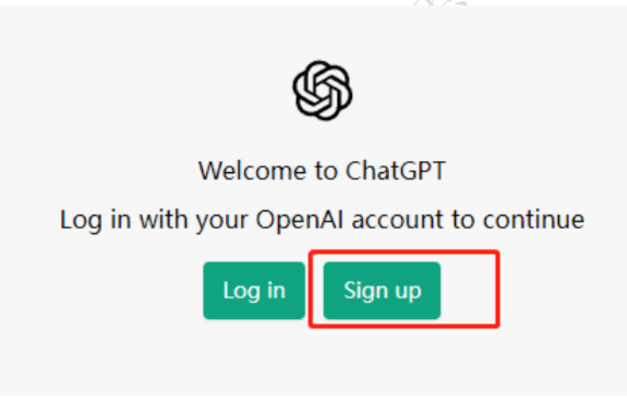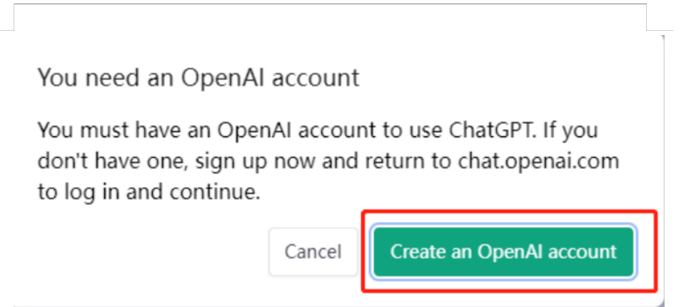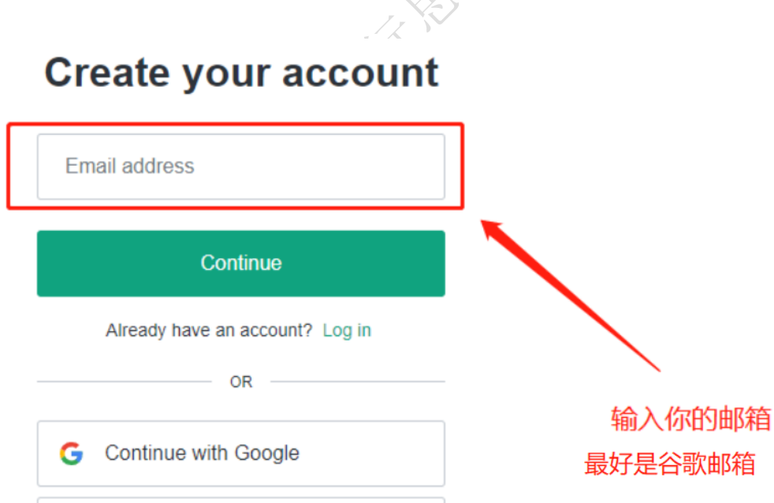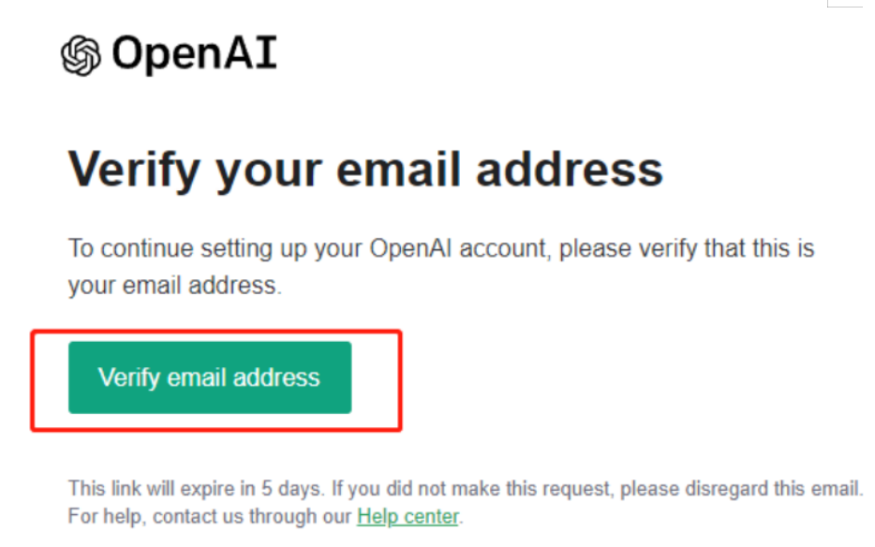邮件验证完成后，注册ChatGPT帐号的第一阶段就成功完成了。但是，此时我们不能开始使用ChatGPT，因为我们仍然需要验证手机号码。这是OpenAI (ChatGPT开发程序)要求必须有的步骤
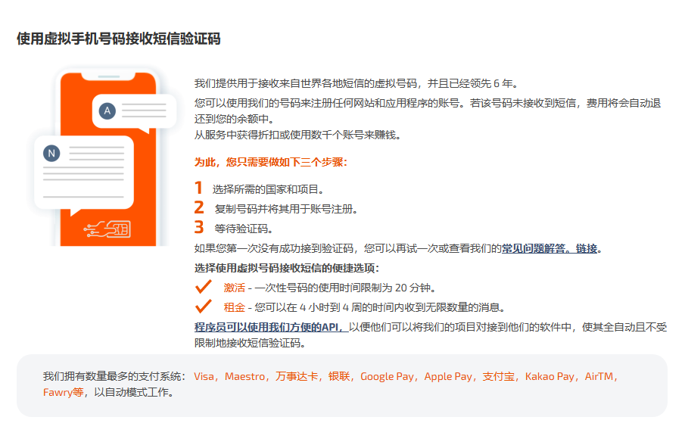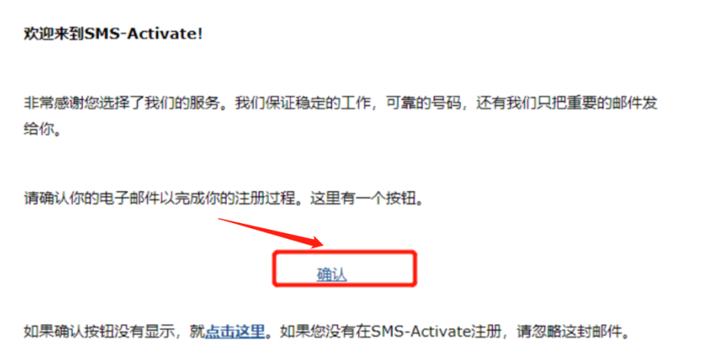右上角注册登录，点充值，往下拉菜单，用支付宝支付0.2美元也就是1.4块钱，网站会换算成卢布，也就是大概13卢布左右。
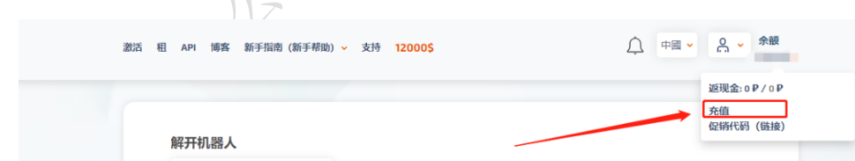然后左边服务搜索网栏里输入Open，选印度或者印度尼西亚，因为它便宜。
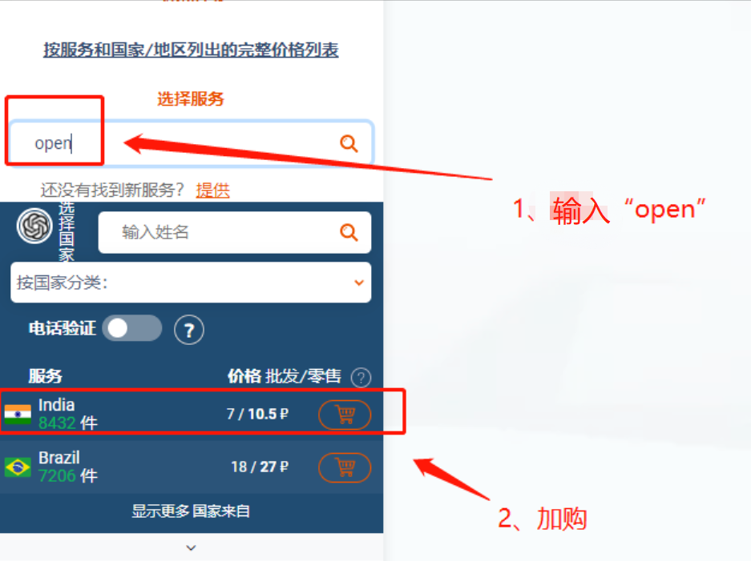

选择之后，点击购物车图标进行租用。
返回注册ChatGPT网页，输入刚刚购买的手机号，点击继续后，出现输入验证码页面。
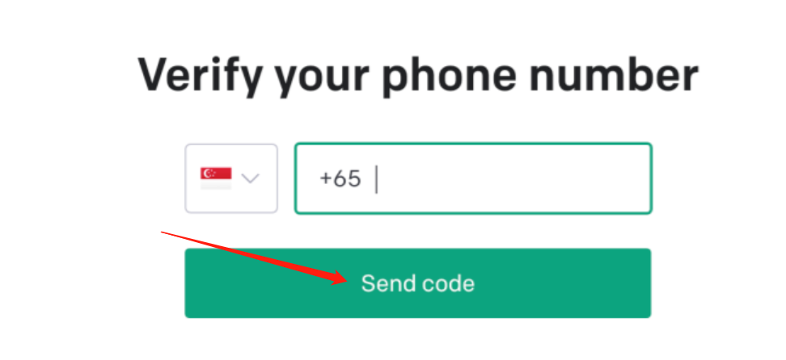

切换到接码网站，等待手机验证码到来。之后复制，粘贴到注册ChatGPT网页，完成验证，注册成功。
提醒：每个号码能用20分钟，没收到验证码可以点击右边 X 号退掉重租手机号接码。没有收到验证码，记得退掉，余额会返还！
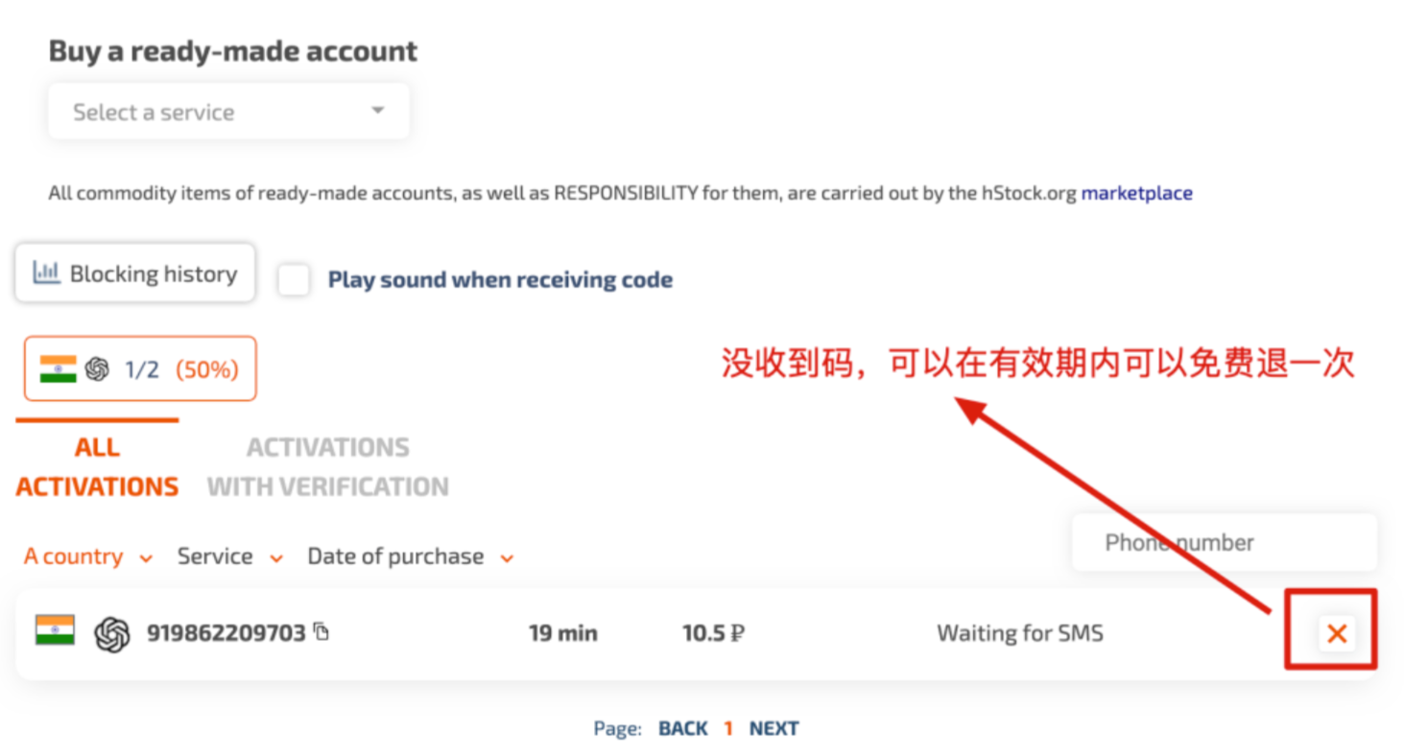

注册完成，显示“how will you primarily use openai”，随便选择一个即可。
第三步 登录
最后我们再重新登录，https://openai.com/blog/chatgpt/选择logn in输入账号即可进入！

